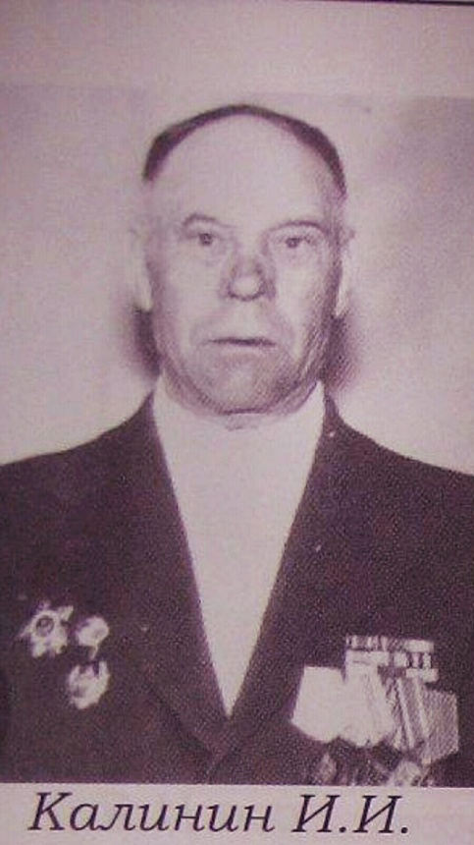
Мой дедушка - Калинин Иван Иванович родился 17 ноября 1920 года, а зарегистрирован по паспорту - 23 марта 1921 году в селе Верх - Пайва Баевского района Алтайского края. Окончил 4 класса. В октябре 1940г. по июнь 1941г. был призван Баевским РВК Алтайского края в ряды Красной Армии в 242-ой стрелецкий полк, курсантом полковой школы под № 393 в количестве 100 человек. С июня 1941г. по июль 1944г. был стрелком в 242-м стрелецком полку. В мае-июне 1944г. был легко ранен в грудную клетку, спину и в правое плечо, после чего попал в госпиталь № 3262. После лечения отправлен на фронт танкистом, где в августе 1944г. был ранен в обе руки (в правую – легкое ранение, а в левую - тяжелое) лечился в том же госпитале № 3262 до января 1945г. С января по май 1945г. зачислен во 2-ой учебный танковый полк, курсантом на механика-водителя (экипаж средних танков) танка Т-34. С июня 1945г. попал в 20-й танковый полк, механиком-водителем танка Т-34, в котором воевал и служил до августа 1946г. Там же 15 мая 1945г. принял присягу солдата Красной Армии.
Активно принимал участие в разгроме немецко-фашистских захватчиков с июня 1941 по июль 1944г. и в разгроме милитаристской Японии с 9 августа по 3 сентября 1945г.
Демобилизован на основании Приказа Президиума Верховного Совета СССР от 20 марта 1946г., а службу закончил 8 августа 1946г. и вернулся на свою Родину в село Верх-Пайва. Начал свою службу в звании сержанта и закончил в звании старшего сержанта.
Мой дедушка – Калинин Иван Иванович был награждён: медалью «За победу над Японией», медалью «За победу над Германией», имел 3 юбилейные медали, посвящённые Великой Отечественной войне 1941-1945гг. и орденом «Отечественной войны» 1-ой степени (А925837 от 21.10.1947г.).
29 октября 1963г. Завьяловкий РВК Алтайского края выдал моему деду на руки военный билет.
После войны мой дед устроился в Верх-Пайвинский совхоз, Баевского района, трактористом и проработал там до 1976г. С 1976 по 1981гг. работал на ферме рабочим в Верх-Пайвинском совхозе Баевского района. В 1947г. женился на Осетровой Анастасии Андреевне (15.11.1925г.-28.02.1992г.). В семье родилось трое детей: старший Анатолий в 17 мая 1948г., дочь Валентина в 29 декабря 1951г. (1 января 1952г.) и младший сын Николай в (1 февраля 1958-15 ноября 1996гг.).
В 1981г. ушел на пенсию. В 1993г. Ивану Ивановичу выдано удостоверение инвалида 2 группы Великой Отечественной войны 1941-1945гг.
Калинин Иван Иванович 2 июня 2000г. умер в возрасте 79 лет после продолжительной болезни.

Дед, ты лучший, ты мой ГЕРОЙ, я всегда буду тебя помнить и тобой гордится!!!
Твой внук – Зубов Владимир Алексеевич, 26.03.2020г.

